**«Роль наставника в подготовке конкурентоспособного специалиста на примере отделения «Лечебное дело» ГАПОУ РС(Я) «ЯМК»»**

Роббек Колымана Васильевна – преподаватель дисциплины «Педиатрия»

Государственное автономное профессиональное образовательное учреждение Республики Саха (Якутия) «Якутский медицинский колледж»

**Актуальность:** социальные перемены, протекающие в России сегодня, радикально изменили облик общества. Страна находится на подъеме, интенсивно развивается экономика, культура, медицина. Сегодня как никогда необходимы кадры, которые смогут воплотить долгосрочную стратегию развития страны. В решении этой задачи существенная роль принадлежит системе наставничества. Медицинская среда – одна из немногих, где наставничество гармонично вписывается в культуру профессии. Медицинские знания и умения испокон веков передавались «из уст в уста», и эта традиция сохраняется до сих пор. Наставничество является не только формой обучения молодых специалистов, но еще и способом достижения более отдаленных целей: развитие кадрового резерва, передача традиций лечебного учреждения, повышение профессионального уровня самих наставников.

Особенно актуально наставничество для фельдшеров. Ввиду специфики работы одних теоретических знаний здесь мало. Надо ясно себе представлять, что кто такой фельдшер и в чем заключаются особенности работы фельдшера, посвятившего себя охране здоровья населения. И здесь на помощь молодому специалисту должен прийти наставник.

**Цель:** оказание помощи обучающимся в успешной адаптации в профессиональной деятельности.   
  
**Задачи:**   
  
1. Развить значимость наставничества в профессиональном образовании  
2. Создание условий для скорейшего достижения требуемого уровня профессиональных компетенций  
3. Привлечь наставников в практике по реализации сопровождения профессионального воспитания и содействия в социальной адаптации обучающихся.

Наставник – квалифицированный медицинский работник, который способствует закреплению теории и практики в условиях образовательного учреждения и клинической базы.  
 Передаваемые знания наставника обеспечат преемственность работы всех специалистов, положительно повлияет на качество оказываемой медицинской помощи.

Между наставником и студентом должен быть установлен эмоциональный контакт. Поддержка более опытного человека помогает в тяжелых, стрессовых, конфликтных ситуациях, позволяет работать более эффективно и формировать правильное отношение к проблемам на практике.

Наставник с первых дней обучения студента должен направлять студента к повышению профессиональных качеств будущего специалиста. Конкурентоспособный специалист должен быть подготовлен со всех сторон: и в научной сфере, и в профессиональной сфере.

Для этого студентов можно привлекать к участию научно-практической работе начиная с мероприятий образовательного учреждения: олимпиад, конференций и ежегодно повышать уровни участия дойдя до конкурсов Международного уровня.

Также наставник должен мотивировать студента к проявлению интереса к своей будущей профессии.

Например, в нашем колледже студент отделения «Лечебное дело» может принять участие в конкурсе профессионального мастерства, проводимого в рамках учебного заведения. Затем может принять участие в Региональном чемпионате «Профессионалы» по компетенции «Лечебная деятельность». И по результатам регионального уровня принимает участие на Российском уровне.

Также с 2021 года ежегодно на базе нашего колледжа проводится региональный этап Всероссийской олимпиады среди студентов отделения «Лечебное дело» средних медицинских образовательных учреждений России.

На всех этих конкурсах наши студенты принимают активное участие занимая призовые места. Участие в таких конкурсах мотивирует студентов к дальнейшему успешному обучению, продолжению профессиональной учебы.

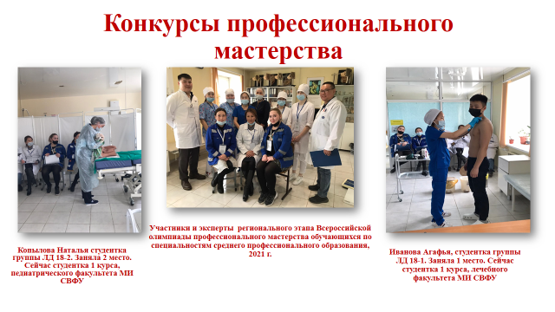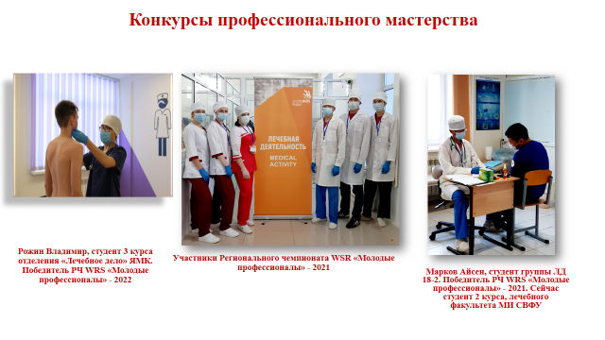

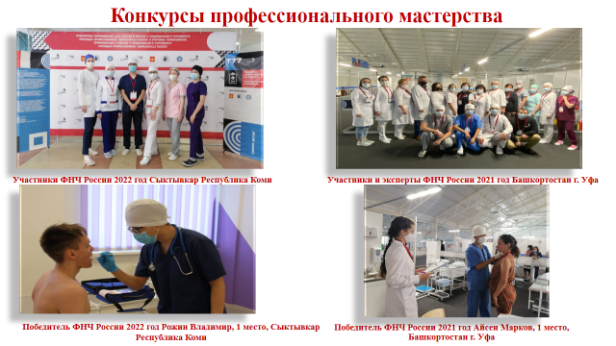

В течении всего учебного процесса студенты отделения «Лечебное дело» проходят четыре вида практики: учебная, производственная, практика по профильной специальности и преддипломная практика. В процессе прохождения любого из вида практик очень важно взаимодействие студента и руководителя, который является его наставником и передает опыт, навыки и профессиональные знания и обеспечивает профориентацию студента.

Практика – одна из важнейших составляющих профессиональной подготовки любого специалиста. Ежегодно от 40 до 60 процентов студентов Якутского медицинского колледжа проходят преддипломную практику с последующим трудоустройством.

Работодатели постоянно участвуют в промежуточной и итоговой подготовке специалистов, являются председателями экзаменационных комиссий, участвуют в защите курсовых и дипломных работ. Они проводят мероприятия по привлечению молодых специалистов на рабочие места.

Сама система наставничества в медицине – это традиция. Значительная часть образовательного процесса, до 70% проходит в медицинском учреждении. Как правило, наставник закрепляется за молодым специалистом на полгода, разрабатывает план работы и по окончании срока сдает отчет.

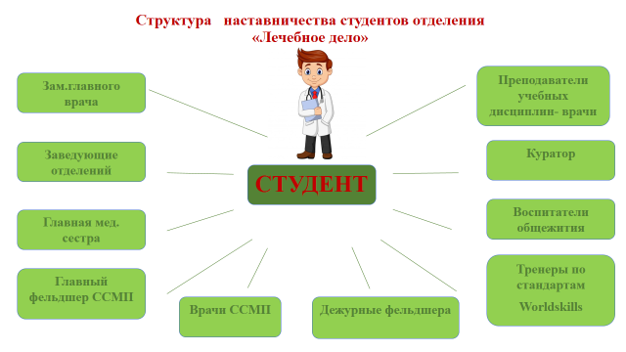

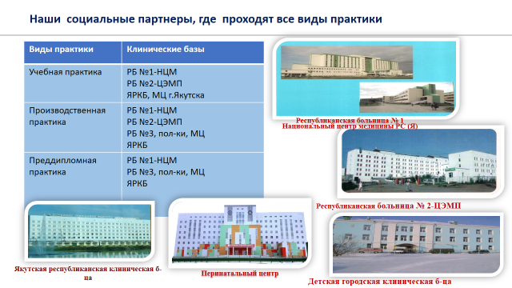

Наставничество имеет важное значение для достижения успеха в медицине. Эффективное наставничество играет важную роль в профессиональном росте студентов и имеет большое значение в обеспечении непрерывного обучения в медицине. Через наставничество предоставляется возможность получить рекомендации, советы и воспитание у опытного наставника, что приводит к повышению производительности труда, удовлетворенности карьерой и способствует удержанию работника.